Petersberger Trainertage 2026

Stark im Wandel(n)
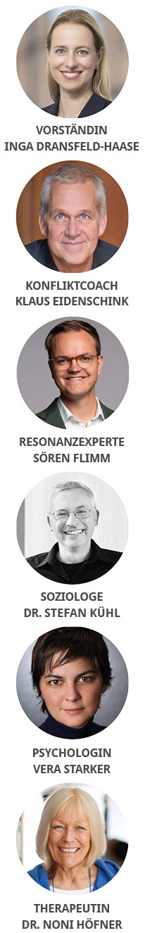
Die Welt ist aus den Fugen geraten – vertraute Strukturen bröckeln, Sicherheiten verschwinden, Veränderungen kommen schneller, als man sie verarbeiten kann. Worauf es in dieser Unsicherheit ankommt und wie man selbst im Umbruch resilient bleibt, stellen Wissenschaftler und Praktiker bei den diesjährigen Petersberger Trainertagen vor.

Am 24. und 25. April 2026 öffnet managerSeminare die Türen des Steigenberger Grandhotels in Königswinter bei Bonn für die diesjährigen Petersberger Trainertage. Die neunzehnte Auflage des Gipfeltreffens der Weiterbildung steht dabei unter dem Motto „Stark im Wandel(n)“ – denn in einer Welt, die aus den Fugen geraten ist, kommt es auf Menschen an, die Haltung zeigen, Orientierung geben und Veränderung gestalten. Das Motto spielt dabei bewusst mit zwei Bedeutungen: Einerseits steht es für die Standfestigkeit und Resilienz im Umbruch, andererseits für die Kompetenz und die Klarheit, auch unbequeme Entwicklungen anzustoßen. Welchen Beitrag Lernen und Personalentwicklung dabei leisten, zeigt das viergleisige Programm.

Eröffnet und moderativ begleitet werden die Petersberger Trainertage von Improkünstler Ralf Schmitt. Auf dem Programm stehen sechs Keynote-Beiträge: Inga Dransfeld-Haase, CHRO der TÜV NORD AG, beleuchtet etwa, wie Transformation im Spannungsfeld zwischen Tradition und Zukunft gelingt. Konfliktcoach Klaus Eidenschink lädt dazu ein, das Phänomen des Wandels neu zu denken, und Soziologe Dr. Stefan Kühl zeigt auf, wieso gerade das Kommen und Gehen von Managementmethoden Teil des organisatorischen Lernens ist. Weiterer Input kommt vom Resonanzexperten Sören Flimm, der Wirtschaftspsychologin Vera Starker sowie der Therapeutin Dr. Noni Höfner. Höfner, die als Wegbereiterin der Provokativen Therapie in Deutschland gilt, wird bei den #PTT2026 mit dem Life Achievement Award (LAA) der Weiterbildungsbranche ausgezeichnet. Die Laudatio auf sie hält LAA-Gremiumsmitglied Anja Mýrdal.

Neben den Keynotes erwartet die Teilnehmenden in den Lernsessions praktisches Handwerkszeug: Vorgestellt werden sowohl neue Ideen als auch erprobte Ansätze und Konzepte für die Personalentwicklung und das (Selbst-)Training. Darüber hinaus bieten die PTT reichlich Gelegenheiten zum Netzwerken: etwa beim Speed-Networking, dem Bogenschießstand auf der Terrasse sowie dem „Petersberger Feierabend“, der legendären Party am ersten Kongressabend.

Tickets zu den #PTT2026 gibt es hier: www.petersberger-trainertage.de. Der Frühbucherrabatt gilt bis zum 28. Februar. Darüber hinaus sparen Mitglieder von managerSeminare bis zu 25% beim Ticketkauf.
Alle Informationen zum Life Achievement Award gibt es unter:
https://www.managerseminare.de/veranstaltungen/petersberger-trainertage/laa

